Bài 1:
Yêu cầu ban đầu (mơ hồ) | Yêu cầu viết lại (rõ ràng) | Giải thích lý do
Hệ thống cần thân thiện với người dùng. | Người dùng mới có thể hoàn thành thao tác chính (đăng ký và đăng nhập) trong tối đa 3 phút mà không cần hướng dẫn. | Dễ đo lường bằng cách thực hiện thử nghiệm với người dùng thật; có thể tạo test case kiểm tra thời gian thao tác.
Trang web phải chạy nhanh. | Thời gian tải trang chủ không vượt quá 2 giây trên kết nối 20 Mbps và không vượt quá 4 giây trên thiết bị di động 4G. | Đưa ra con số cụ thể giúp có thể kiểm tra bằng công cụ như Lighthouse hay GTmetrix; rõ ràng hơn “nhanh”.
Tìm kiếm cần phải tiện lợi. | Hộp tìm kiếm phải gợi ý từ khóa trong vòng 1 giây sau khi người dùng nhập ít nhất 3 ký tự, và hiển thị kết quả liên quan trong 2 giây. | “Tiện lợi” được chuyển thành hành vi cụ thể có thể test bằng automation hoặc manual test.
Ứng dụng phải bảo mật tốt. | Mọi mật khẩu người dùng phải được mã hóa bằng thuật toán tối thiểu là bcrypt (cost ≥ 10), và hệ thống phải chống được tấn công SQL Injection và XSS theo OWASP Top 10. | “Bảo mật tốt” trở nên định lượng và kiểm thử được bằng cách quét lỗ hổng hoặc test penetration.
Giao diện nên đẹp và dễ nhìn. | Giao diện phải tuân thủ tiêu chuẩn WCAG 2.1 (cấp AA) và giữ tỉ lệ màu tương phản tối thiểu 4.5:1; font chữ từ 14px trở lên. | Thay “đẹp” bằng tiêu chí UI/UX cụ thể; có thể dùng công cụ kiểm thử giao diện tự động.
Hệ thống cần có tính linh hoạt cao. | Hệ thống phải cho phép thêm module mới (ví dụ module “thanh toán”) mà không cần chỉnh sửa code của các module hiện tại. | “Linh hoạt” được đo bằng khả năng mở rộng hoặc thay thế; có thể kiểm thử qua thử nghiệm tích hợp module giả.
Người dùng cảm thấy hài lòng khi sử dụng. | Tối thiểu 80% người dùng tham gia khảo sát thử nghiệm đánh giá mức hài lòng ≥ 4/5 sau 1 tuần sử dụng. | Chuyển cảm tính thành chỉ số định lượng (survey score) để đo được.
Ứng dụng cần hoạt động ổn định. | Ứng dụng phải có uptime ≥ 99.5% mỗi tháng và không crash quá 1 lần/1000 lượt thao tác. | Có thể đo bằng log hệ thống, monitoring tool hoặc test load.

Bài 2:

(a)
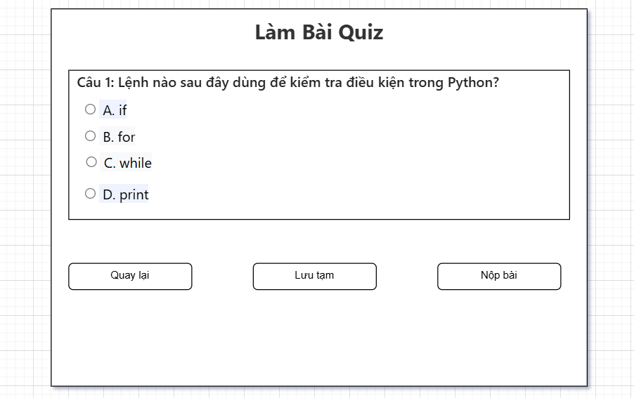
MÔ TẢ CHỨC NĂNG CÁC VÙNG TRÊN GIAO DIỆN “LÀM BÀI QUIZ”
Vùng giao diện | Mô tả chức năng
Tiêu đề trang – “Làm Bài Quiz” | Hiển thị tên chức năng hiện tại để người dùng dễ nhận biết họ đang ở phần nào trong hệ thống. Có thể cố định trên cùng trang.
Câu hỏi (ví dụ: “Câu 1: Lệnh nào sau đây dùng để kiểm tra điều kiện trong Python?”) | Đây là nội dung câu hỏi mà hệ thống lấy ra từ cơ sở dữ liệu (bảng question). Mỗi câu có ID riêng, nằm trong một bài quiz.
Danh sách lựa chọn (A, B, C, D) | Người dùng chọn một đáp án bằng radio button. Mỗi lựa chọn tương ứng một giá trị (A/B/C/D). Khi người dùng chọn, hệ thống lưu lại tạm thời (client hoặc server) để tính điểm về sau.
Khung viền bao quanh câu hỏi | Giúp phân tách rõ từng câu hỏi – mỗi câu hỏi có thể hiển thị trong 1 box như trong ảnh. Nếu quiz có nhiều câu, phần này lặp lại hoặc cuộn trang.
Nút “Quay lại” | Quay lại trang trước (ví dụ: danh sách quiz hoặc trang chi tiết khóa học). Trong app thật, thường là history.back() hoặc link /course/{id}/quiz-list.
Nút “Lưu tạm” | Lưu tạm tiến trình làm bài – giúp người dùng thoát ra mà không mất câu trả lời. Dữ liệu có thể lưu vào localStorage (client) hoặc bảng quiz_attempt (server).
Nút “Nộp bài” | Gửi toàn bộ câu trả lời về server → hệ thống tính điểm dựa trên bảng question.correct_answer và lưu kết quả vào quiz_attempt + quiz_answer. Sau khi nộp, hệ thống hiển thị kết quả hoặc trạng thái “Đã nộp”.
Khung ngoài tổng thể (container) | Là layout chính bao toàn bộ trang quiz, giúp căn giữa, bo góc, tạo cảm giác trang nghiêm, dễ nhìn. Trong code thật là .quiz-container.

(b) Thiết kế Database Schema cho chức năng “Làm bài quiz”
Bảng: quiz
Tên cột | Kiểu dữ liệu | Mô tả | Ghi chú
quiz_id | INT | Mã định danh bài quiz | PK
course_id | INT | Mã khóa học chứa quiz | FK → course.course_id
quiz_title | VARCHAR(100) | Tên bài quiz
duration | INT | Thời gian làm bài (phút)
total_questions | INT | Số lượng câu hỏi
created_at | DATETIME | Ngày tạo quiz

Bảng: question
Tên cột | Kiểu dữ liệu | Mô tả | Ghi chú
question_id | INT | Mã câu hỏi | PK
quiz_id | INT | Bài quiz chứa câu hỏi này | FK → quiz.quiz_id
content | TEXT | Nội dung câu hỏi
option_a | VARCHAR(255) | Đáp án A
option_b | VARCHAR(255) | Đáp án B
option_c | VARCHAR(255) | Đáp án C
option_d | VARCHAR(255) | Đáp án D
correct_answer | CHAR(1) | Đáp án đúng (A/B/C/D)

Bảng: quiz_attempt
Tên cột | Kiểu dữ liệu | Mô tả | Ghi chú
attempt_id | INT | Mã lần làm quiz | PK
user_id | INT | Người làm quiz | FK → user.user_id
quiz_id | INT | Quiz được làm | FK → quiz.quiz_id
start_time | DATETIME | Thời gian bắt đầu
end_time | DATETIME | Thời gian nộp bài
score | DECIMAL(5,2) | Điểm đạt được
status | ENUM('in_progress','submitted','graded') | Trạng thái bài làm

Bảng: quiz_answer
Tên cột | Kiểu dữ liệu | Mô tả | Ghi chú
answer_id | INT | Mã câu trả lời | PK
attempt_id | INT | Lần làm quiz tương ứng | FK → quiz_attempt.attempt_id
question_id | INT | Câu hỏi tương ứng | FK → question.question_id
selected_option | CHAR(1) | Đáp án người dùng chọn (A/B/C/D)
is_correct | BOOLEAN | Đúng hay sai

Bài 3:
Mô tả yêu cầu | Thuộc phần nào trong SRS | Giải thích
Hệ thống hỗ trợ 5.000 user online | Performance Requirements | Đây là yêu cầu hiệu năng, vì nó mô tả khả năng chịu tải (số lượng người dùng đồng thời mà hệ thống có thể phục vụ). Không nói về chức năng, mà về năng lực hoạt động của hệ thống.
Người dùng được phép xem lịch sử giao dịch | Functional Requirements | Đây là hành vi của hệ thống – một chức năng cụ thể mà người dùng có thể thực hiện. Có thể kiểm thử bằng cách đăng nhập và kiểm tra xem tính năng “xem lịch sử” có hoạt động đúng không.
Chức năng này cần bảo mật cấp cao | Security Requirements | Yêu cầu này nói về bảo mật, liên quan đến xác thực, quyền truy cập hoặc mã hóa dữ liệu. Nó không mô tả hành động người dùng, mà là đặc tính an toàn mà chức năng phải đảm bảo.

Bài 4:
Use Case: Đăng ký tài khoản
Mục | Nội dung mô tả
Tên Use Case | Đăng ký tài khoản
Actor | Người dùng (User)
Mục tiêu (Goal) | Cho phép người dùng tạo tài khoản mới để có thể đăng nhập và sử dụng hệ thống.
Điều kiện trước (Precondition) | - Người dùng chưa có tài khoản trong hệ thống.  - Có kết nối Internet và truy cập được trang đăng ký.
Luồng chính (Main Flow) | 1. Người dùng truy cập trang “Đăng ký”.  2. Hệ thống hiển thị form nhập thông tin (Tên, Email, Mật khẩu, Xác nhận mật khẩu).  3. Người dùng nhập đầy đủ thông tin hợp lệ.  4. Người dùng bấm nút “Đăng ký”.  5. Hệ thống kiểm tra dữ liệu hợp lệ và email chưa tồn tại.  6. Hệ thống lưu thông tin người dùng vào cơ sở dữ liệu.  7. Hệ thống hiển thị thông báo “Đăng ký thành công” và có thể gửi email xác nhận (nếu có).
Ngoại lệ (Exception Flow) | - E1: Email đã tồn tại → Hệ thống hiển thị thông báo “Email này đã được sử dụng”.  - E2: Mật khẩu và xác nhận mật khẩu không trùng khớp → Hệ thống hiển thị lỗi “Mật khẩu không khớp”.  - E3: Dữ liệu nhập thiếu hoặc sai định dạng (ví dụ: email không hợp lệ) → Hiển thị thông báo lỗi tương ứng.
Điều kiện sau (Postcondition) | - Tài khoản người dùng được lưu thành công trong hệ thống.  - Người dùng có thể sử dụng tài khoản này để đăng nhập.
Ghi chú khác (Optional) | - Có thể tích hợp xác thực email (email verification).  - Mật khẩu phải được mã hóa trước khi lưu (theo yêu cầu bảo mật).  - Có thể hiển thị link “Đăng nhập” nếu người dùng đã có tài khoản.

Bài 5:
Test Case – Chức năng: Thay đổi mật khẩu
Test ID | Mô tả Test | Input / Bước thực hiện | Kỳ vọng (Expected Result) | Kết quả (Pass/Fail)
TC-001 | Thay đổi mật khẩu thành công (Happy Path) | 1. Đăng nhập vào hệ thống.  2. Truy cập trang “Thay đổi mật khẩu”.  3. Nhập mật khẩu cũ hợp lệ.  4. Nhập mật khẩu mới hợp lệ (≥ 8 ký tự, gồm chữ và số).  5. Xác nhận mật khẩu mới trùng khớp.  6. Nhấn “Xác nhận”. | Hệ thống hiển thị thông báo “Thay đổi mật khẩu thành công”. Người dùng có thể đăng nhập lại bằng mật khẩu mới. | (điền sau khi test)
TC-002 | Nhập sai mật khẩu cũ | 1. Đăng nhập vào hệ thống.  2. Truy cập trang “Thay đổi mật khẩu”.  3. Nhập mật khẩu cũ sai.  4. Nhập mật khẩu mới hợp lệ và xác nhận trùng khớp.  5. Nhấn “Xác nhận”. | Hệ thống hiển thị thông báo lỗi “Mật khẩu cũ không chính xác”. Mật khẩu không được thay đổi. | (điền sau khi test)
TC-003 | Xác nhận mật khẩu không khớp | 1. Đăng nhập vào hệ thống.  2. Truy cập trang “Thay đổi mật khẩu”.  3. Nhập mật khẩu cũ hợp lệ.  4. Nhập mật khẩu mới hợp lệ.  5. Nhập xác nhận mật khẩu không trùng khớp.  6. Nhấn “Xác nhận”. | Hệ thống hiển thị thông báo lỗi “Xác nhận mật khẩu không khớp”. Không thay đổi mật khẩu. | (điền sau khi test)
TC-004 (bổ sung) | Để trống trường mật khẩu mới hoặc xác nhận mật khẩu | 1. Truy cập trang “Thay đổi mật khẩu”.  2. Để trống một trong hai trường “Mật khẩu mới” hoặc “Xác nhận mật khẩu”.  3. Nhấn “Xác nhận”.

Bài 6:
1. Hệ thống học trực tuyến (E-Learning System)
Yêu cầu phi chức năng | Mô tả & tiêu chí đo lường
Hiệu năng (Performance) | Hệ thống phải xử lý và hiển thị trang bài giảng trong ≤ 3 giây khi người dùng truy cập bằng kết nối Internet tốc độ 10 Mbps.
Tính sẵn sàng (Availability) | Hệ thống phải duy trì độ sẵn sàng ≥ 99,5% mỗi tháng, được giám sát qua công cụ uptime monitoring (Pingdom, UptimeRobot…).
Bảo mật (Security) | Tất cả mật khẩu người dùng phải được mã hóa bằng thuật toán bcrypt (cost ≥ 12) và giao thức HTTPS phải được sử dụng cho toàn bộ phiên làm việc.

2. Hệ thống bán hàng thương mại điện tử (E-Commerce System)
Yêu cầu phi chức năng | Mô tả & tiêu chí đo lường
Khả năng chịu tải (Scalability / Performance) | Hệ thống phải xử lý tối thiểu 2000 yêu cầu/giây trong giai đoạn flash-sale mà tỷ lệ lỗi HTTP 5xx < 0,5%.
Bảo mật giao dịch (Security) | Dữ liệu thanh toán phải được mã hóa AES-256 và tuân thủ chuẩn PCI-DSS; session người dùng tự động hết hạn sau 15 phút không hoạt động.
Tính khả dụng & khôi phục (Availability / Recovery) | Hệ thống phải có cơ chế sao lưu dữ liệu tự động mỗi 6 giờ và thời gian phục hồi (RTO) không quá 30 phút trong trường hợp sự cố.

Bài 7:Bảng phân tích yêu cầu
Tiêu chí | Nội dung trả lời
Điểm chưa rõ trong yêu cầu | - “Trải nghiệm tốt” là khái niệm mơ hồ, không xác định rõ yếu tố nào tạo nên “tốt”.  - Không biết “trải nghiệm” ở đây nói về tốc độ tìm kiếm, độ chính xác của kết quả, giao diện, hay mức độ hài lòng của người dùng.  - Không có tiêu chí định lượng nào (ví dụ: thời gian phản hồi, tỷ lệ lỗi, độ chính xác...).
Vì sao chưa đạt chuẩn SRS | - Vi phạm nguyên tắc rõ ràng và có thể đo lường được trong SRS.  - Không thể kiểm thử được vì không có dữ liệu định lượng hoặc tiêu chuẩn cụ thể để so sánh.  - Mang tính chủ quan (tùy cảm nhận người dùng) nên không thể đánh giá chính xác.
Cách viết lại rõ ràng hơn (đo lường được) | “Trang tìm kiếm phải hiển thị kết quả phù hợp trong ≤ 2 giây sau khi người dùng nhập từ khóa và nhấn Enter. Tối thiểu 90% người dùng đánh giá hài lòng (≥ 4/5) trong khảo sát trải nghiệm.”
Có thể kiểm thử như thế nào | - Dùng kiểm thử hiệu năng (Performance Test) để đo thời gian phản hồi trung bình của trang tìm kiếm.  - Dùng khảo sát người dùng (User Satisfaction Survey) để thu thập đánh giá về trải nghiệm.  - Thực hiện kiểm thử chức năng (Functional Test) để đảm bảo kết quả tìm kiếm hiển thị đúng và đầy đủ.
Bài 8:
1. Functional Requirement (Yêu cầu chức năng có thể kiểm thử)
ID | Mô tả yêu cầu
FR-QuizResult-01 | Hệ thống phải cho phép người dùng xem lại kết quả quiz đã hoàn thành, bao gồm điểm số tổng, số câu đúng/sai và thời gian làm bài.
FR-QuizResult-02 | Hệ thống phải hiển thị lại danh sách câu hỏi của bài quiz, đáp án người dùng đã chọn, đáp án đúng và lời giải thích (nếu có).
FR-QuizResult-03 | Người dùng chỉ có thể xem lại kết quả của những bài quiz mà họ đã hoàn thành.
FR-QuizResult-04 | Thời gian phản hồi khi mở trang kết quả quiz không vượt quá 3 giây trên kết nối 10 Mbps.
FR-QuizResult-05 | Hệ thống phải đảm bảo chỉ người dùng sở hữu bài quiz mới được phép xem kết quả của mình (bảo mật quyền truy cập).

2. Bảng Use Case – “Xem lại kết quả Quiz”
Mục | Nội dung mô tả
Tên Use Case | Xem lại kết quả quiz
Actor | Người học (Student)
Mô tả | Người học xem lại kết quả của bài quiz mà mình đã hoàn thành, bao gồm điểm số, danh sách câu hỏi, các đáp án đã chọn và đáp án đúng.
Điều kiện tiên quyết (Precondition) | - Người học đã đăng nhập vào hệ thống.  - Người học đã hoàn thành ít nhất một bài quiz.  - Kết quả quiz đã được lưu trong cơ sở dữ liệu.
Luồng chính (Main Flow) | 1. Người học đăng nhập vào hệ thống.  2. Người học truy cập trang “Kết quả quiz của tôi”.  3. Hệ thống hiển thị danh sách các quiz mà người học đã làm.  4. Người học chọn một bài quiz cụ thể để xem chi tiết.  5. Hệ thống hiển thị thông tin chi tiết gồm:  - Điểm số đạt được.  - Thời gian làm bài.  - Số câu đúng/sai.  - Danh sách câu hỏi, đáp án người dùng chọn, đáp án đúng, lời giải thích (nếu có).
Ngoại lệ (Exception Flow) | - E1: Người học chưa hoàn thành bất kỳ quiz nào → hệ thống hiển thị thông báo “Bạn chưa có bài quiz nào để xem kết quả.”  - E2: Lỗi kết nối hoặc server không phản hồi → hiển thị “Không thể tải dữ liệu kết quả, vui lòng thử lại sau.”  - E3: Người dùng cố truy cập kết quả quiz của người khác → hiển thị thông báo “Bạn không có quyền xem bài quiz này.”
Điều kiện sau (Postcondition) | - Kết quả quiz được hiển thị đầy đủ và chính xác cho người học.  - Người học có thể xem lại chi tiết các câu sai để cải thiện kiến thức.

Bài 9:
I. USE CASE: Làm bài Quiz trực tuyến
Mục | Nội dung mô tả
Tên Use Case | Làm bài Quiz trực tuyến
Mô tả | Người dùng đăng nhập vào hệ thống, chọn một bài quiz trong khóa học và thực hiện trả lời các câu hỏi trắc nghiệm. Sau khi hoàn thành, hệ thống chấm điểm tự động và hiển thị kết quả.
Actor | Người dùng (Student)
Tiền điều kiện (Precondition) | - Người dùng đã đăng nhập vào hệ thống.  - Đã đăng ký tham gia khóa học có chứa bài quiz.  - Bài quiz đang ở trạng thái “Mở” (có thể làm được).
Hậu điều kiện (Postcondition) | - Hệ thống lưu lại kết quả làm bài (điểm số, thời gian nộp, câu trả lời).  - Người dùng có thể xem điểm và đáp án đúng sau khi nộp bài.
Luồng chính (Main Flow) | 1. Người dùng chọn khóa học và mở bài quiz.  2. Hệ thống hiển thị thông tin quiz (tên, thời gian, số câu hỏi).  3. Người dùng nhấn “Bắt đầu làm bài”.  4. Hệ thống hiển thị câu hỏi đầu tiên và đồng hồ đếm ngược.  5. Người dùng chọn đáp án cho từng câu hỏi.  6. Người dùng có thể dùng nút “Tiếp theo” hoặc “Quay lại” giữa các câu.  7. Khi hoàn tất, người dùng nhấn “Nộp bài”.  8. Hệ thống chấm điểm tự động và hiển thị kết quả.
Luồng phụ (Alternative Flow) | - Người dùng bấm “Lưu tạm” → hệ thống lưu lại tiến độ (các câu đã chọn).  - Khi người dùng quay lại, hệ thống hiển thị các lựa chọn đã lưu trước đó.
Ngoại lệ (Exception Flow) | - E1: Mất kết nối Internet → hiển thị cảnh báo “Không thể gửi bài, vui lòng kiểm tra kết nối”.  - E2: Hết thời gian → hệ thống tự động nộp bài.  - E3: Lỗi server khi lưu kết quả → hiển thị “Hệ thống đang bận, vui lòng thử lại”.

II. YÊU CẦU CHỨC NĂNG (Functional Requirements)
ID | Mô tả yêu cầu chức năng
FR-01 | Hệ thống phải cho phép người dùng xem danh sách các quiz có sẵn trong khóa học.
FR-02 | Hệ thống phải hiển thị thông tin quiz gồm: tên, số câu hỏi, thời gian giới hạn, mô tả.
FR-03 | Khi người dùng bắt đầu quiz, hệ thống phải hiển thị câu hỏi và các lựa chọn đáp án.
FR-04 | Người dùng có thể chọn hoặc thay đổi đáp án trước khi nộp bài.
FR-05 | Hệ thống phải có đồng hồ đếm ngược thể hiện thời gian còn lại.
FR-06 | Hệ thống phải tự động lưu câu trả lời khi người dùng chuyển câu hỏi.
FR-07 | Khi hết thời gian, hệ thống tự động nộp bài và tính điểm.
FR-08 | Sau khi nộp bài, hệ thống hiển thị kết quả (điểm, số câu đúng/sai, thời gian làm).
FR-09 | Hệ thống lưu kết quả làm bài của người dùng trong cơ sở dữ liệu.
FR-10 | Hệ thống cho phép người dùng xem lại kết quả và đáp án đúng sau khi hoàn thành.

III. YÊU CẦU PHI CHỨC NĂNG (Non-Functional Requirements)
Loại yêu cầu | Mô tả chi tiết (đo lường được)
Hiệu năng (Performance) | Thời gian tải câu hỏi mới ≤ 1.5 giây, và toàn bộ bài quiz ≤ 5 giây trên kết nối 10 Mbps.
Bảo mật (Security) | Tất cả dữ liệu quiz và câu trả lời được truyền qua giao thức HTTPS; người dùng không thể xem hoặc thay đổi đáp án đúng trước khi nộp bài.
Khả năng mở rộng (Scalability) | Hệ thống phải hỗ trợ tối thiểu 1000 người dùng đồng thời làm quiz mà không giảm tốc độ phản hồi quá 20%.
Trải nghiệm người dùng (Usability) | Giao diện quiz phải tương thích trên thiết bị di động, tablet, và desktop, với bố cục gọn, dễ đọc.
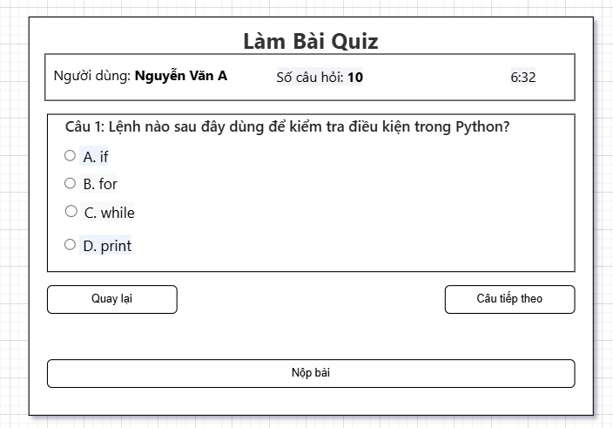
Bài 10:
(1) MỤC TIÊU HỆ THỐNG
Mục đích:
Chức năng “Quản lý khóa học” giúp giảng viên có thể tạo mới, chỉnh sửa, xóa, và theo dõi các khóa học mà họ phụ trách trong hệ thống học trực tuyến.
Người dùng chính: Giảng viên (Instructor).
Lợi ích:
- Cho phép giảng viên tự chủ quản lý nội dung giảng dạy: thêm mô tả khóa học, upload tài liệu, và gắn quiz/bài tập cho sinh viên.
- Giảm tải công việc cho quản trị viên (Admin), tăng tính linh hoạt trong việc tổ chức và cập nhật khóa học.
- Giúp hệ thống đảm bảo mỗi giảng viên chỉ có quyền thao tác trên khóa học của mình, bảo đảm tính bảo mật và phân quyền hợp lý.
Tóm lại:
→ Tính năng này tăng hiệu quả quản lý, hạn chế sai sót thủ công, và nâng cao trải nghiệm giảng dạy trên hệ thống học trực tuyến.

(2) USE CASE CHÍNH – “Quản lý khóa học”
Thành phần | Nội dung
Tên Use Case | Quản lý khóa học
Mô tả | Giảng viên có thể xem danh sách các khóa học mình phụ trách, tạo mới khóa học, chỉnh sửa thông tin khóa học, hoặc xóa khóa học không còn sử dụng.
Actor | Giảng viên (Instructor)
Tiền điều kiện (Precondition) | - Giảng viên đã đăng nhập vào hệ thống.  - Tài khoản giảng viên được phân quyền “Instructor”.
Hậu điều kiện (Postcondition) | - Thông tin khóa học được cập nhật chính xác trong cơ sở dữ liệu.  - Sinh viên có thể nhìn thấy các khóa học mới được giảng viên tạo.
Luồng chính (Main Flow) | 1. Giảng viên đăng nhập vào hệ thống.  2. Truy cập trang “Quản lý khóa học”.  3. Hệ thống hiển thị danh sách các khóa học hiện có.  4. Giảng viên có thể chọn một trong các thao tác:  a. Tạo mới khóa học – nhập tên, mô tả, ảnh đại diện, ngày bắt đầu/kết thúc.  b. Chỉnh sửa thông tin khóa học (tên, mô tả, ngày, tài liệu).  c. Xóa khóa học (nếu chưa có sinh viên tham gia).  5. Hệ thống lưu các thay đổi và hiển thị thông báo thành công.
Luồng phụ (Alternative Flow) | - AF1: Khi tạo khóa học, giảng viên có thể chọn upload file mô tả (.pdf, .docx) để lưu kèm khóa học.  - AF2: Khi chỉnh sửa, giảng viên có thể cập nhật ảnh bìa hoặc thêm quiz liên kết.
Ngoại lệ (Exception Flow) | - E1: Giảng viên nhập thiếu thông tin bắt buộc (tên, ngày bắt đầu) → Hệ thống hiển thị thông báo lỗi “Vui lòng nhập đủ thông tin”.  - E2: Giảng viên cố xóa khóa học đã có sinh viên đăng ký → Hệ thống từ chối và hiển thị “Không thể xóa, khóa học đã có người tham gia.”  - E3: Lỗi kết nối cơ sở dữ liệu → Hệ thống thông báo “Không thể lưu dữ liệu, vui lòng thử lại.”

(3):
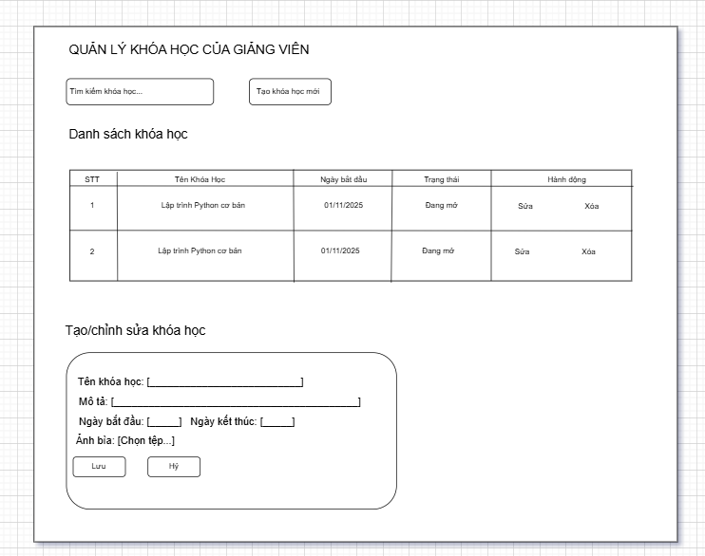
Thành phần chính:
- Ô tìm kiếm khóa học theo tên.
- Nút “+ Tạo khóa học mới”.
- Bảng danh sách khóa học với các cột (Tên, Ngày, Trạng thái, Hành động).
- Form chi tiết để thêm hoặc chỉnh sửa khóa học.
- Thông báo (toast) hiển thị khi thao tác thành công hoặc lỗi.

(4) DỮ LIỆU LIÊN QUAN (Database Design)
Tên bảng | Thuộc tính (Cột) | Kiểu dữ liệu | Ghi chú
course | course_id | INT | PK – Mã khóa học
 | instructor_id | INT | FK → instructor.instructor_id
 | course_name | VARCHAR(100) | Tên khóa học
 | description | TEXT | Mô tả nội dung khóa học
 | start_date | DATE | Ngày bắt đầu
 | end_date | DATE | Ngày kết thúc
 | thumbnail | VARCHAR(255) | Đường dẫn ảnh bìa khóa học
 | status | ENUM('Đang mở', 'Sắp mở', 'Đã đóng') | Trạng thái hiển thị
 | created_at | DATETIME | Ngày tạo
 | updated_at | DATETIME | Ngày cập nhật gần nhất
| instructor | instructor_id | INT | PK – Mã giảng viên |
| | name | VARCHAR(100) | Tên giảng viên |
| | email | VARCHAR(100) | Email đăng nhập |
| | password | VARCHAR(255) | Mã hóa bằng bcrypt |
| | created_at | DATETIME | Ngày tạo tài khoản |

(5) YÊU CẦU PHI CHỨC NĂNG (Non-Functional Requirements)
Mã | Yêu cầu phi chức năng | Cách kiểm thử / Tiêu chí đo lường
NFR-01 | Hiệu năng: Trang “Quản lý khóa học” phải tải danh sách 50 khóa học trong ≤ 2 giây trên kết nối 20 Mbps. | Dùng công cụ benchmark (Lighthouse, GTmetrix) để đo thời gian phản hồi trung bình.
NFR-02 | Bảo mật: Chỉ giảng viên đăng nhập mới có quyền tạo, sửa hoặc xóa khóa học của mình. | Kiểm thử phân quyền truy cập; đảm bảo request từ tài khoản khác bị từ chối (HTTP 403).
NFR-03 | Khả năng mở rộng: Hệ thống phải hỗ trợ tối thiểu 500 giảng viên hoạt động đồng thời mà không giảm hiệu năng quá 15%. | Dùng công cụ load test (Apache JMeter, K6) để xác nhận khả năng chịu tải.

